Плакаты

Антитеррористические мероприятия и информационно - пропагандистское сопровождение по антитеррористической деятельности в МКОУ СОШ №7
Угроза совершения теракта сегодня существует для каждого жителя планеты, абсолютной гарантии безопасности нет ни для кого!!!
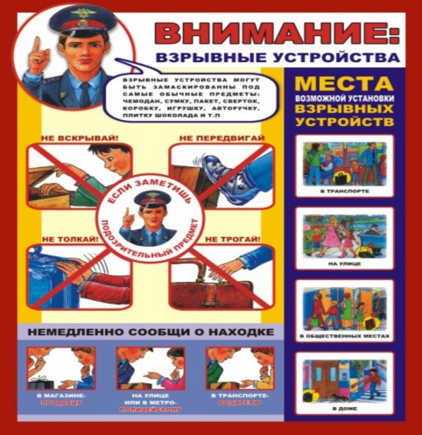
Тем не менее общество обязано принимать все необходимые меры для обеспечения должного уровня защиты.
Антитеррористическая защищённость образовательного учреждения приобретает особую значимость,
поскольку от этого зависит безопасность людей.

